Міністерство освіти і науки України
Національний університет «Львівська політехніка»
Кафедра систем штучного інтелекту



Звіт
про виконання лабораторних та практичних робіт блоку № 3
На тему: «Цикли. Вкладені Цикли. Завершення виконання циклів. Функції. Рекурсія. Вбудовані функції. Одновимірні масиви.»
з дисципліни: «Основи програмування»
до:
Лабораторної Роботи № 2
Лабораторної Роботи № 3
Практичних Робіт до блоку № 3

Виконала:
Студентка групи ШІ-11
Ковальова Мирослава Юріївна

Тема роботи:
Цикли. Вкладені Цикли. Завершення виконання циклів. Функції. Рекурсія. Вбудовані функції. Одновимірні масиви.

Мета роботи:
Ознайомитись з поняттям та видами циклів у програмуванні (for, while, do while), освоїти управління виконанням циклів за допомогою операторів break, continue. Опанувати поняття та реалізацію вкладених циклів для різних сценаріїв і практичних задач. Ознайомитись з основами створення, ініціалізації, індексації та обходу одновимірних масивів, а також освоїти алгоритми сортування та пошуку в масивах. Вивчити визначення, оголошення та особливості використання функцій у С++, включаючи передачу параметрів за значенням і за посиланням, параметри за замовчуванням, повернення значень, області видимості (static, extern). та рекурсію. Ознайомитись з передачею й поверненням масивів та об'єктів як параметрів функцій, а також оглянути можливості вбудованих функцій у С++ для спрощення коду

Теоретичні відомості:
- Теоретичні відомості з переліком важливих тем:
- Тема №1: Введення в Цикли та їх Види в С++
- Тема №2: Управління Виконанням Циклів
- Тема №3: Вкладені Цикли
- Тема №4: Одновимірні Масиви
- Тема №5: Алгоритми обробки та робота з одновимірними масивами
- Тема №6: Основи функцій у С++
- Тема №7: Розширені Можливості Функцій
- Тема №8: Вбудовані Функції в С++

- Індивідуальний план опрацювання теорії:
- Тема №1: Введення в Цикли та їх Види в С++
  - Джерела Інформації:
- Конспект лекцій з дисципліни «Основи програмування» О.Ю. Пшеничного
- Уроки C++ для початківців
- Уроки програмування на С++ від aCode
  - Що опрацьовано:
    - Ознайомилась зі значенням та роллю циклів у програмуванні. Оглянула види циклів( for, while, do-while ). Розгянула синтаксис та основи використання кожного типу циклу. Ознайомилась з прикладами базових задач на різні типи циклів.
  - Статус: Ознайомлена
  - Початок опрацювання теми: 3.10.2026
  - Звершення опрацювання теми: 12.10.2026
- Тема №2: Управління Виконанням Циклів
  - Джерела Інформації:
- Конспект лекцій з дисципліни «Основи програмування» О.Ю. Пшеничного
- Уроки C++ для початківців
- Уроки програмування на С++ від aCode
  - Що опрацьовано:
    - Ознайомилась з застосуванням операторів break та continue. умовами завершення циклів та передчасним завершенням їх виконання. Розібрала основні приклади та вправи з управлінням циклами.
  - Статус: Ознайомлена
  - Початок опрацювання теми:3.10.2026
  - Звершення опрацювання теми: 12.10.2026
- Тема 3: Вкладені Цикли
  - Джерела Інформації:
    - Конспект лекцій з дисципліни «Основи програмування» О.Ю. Пшеничного
    - Практичні заняття
    - Уроки C++ для початківців
  - Що опрацьовано:
    - Вивчила поняття та важливість вкладених циклів. Ознайомилась з їх реалізацією для різних сценаріїв та практичними завданнями з використанням вкладених циклів.
  - Статус: Ознайомлена
  - Початок опрацювання теми: 5.10.2026
  - Звершення опрацювання теми: 12.10.2026
- Тема 4: Одновимірні Масиви
  - Джерела Інформації:
    - Уроки C++ для початківців
    - Практичні та лекційні заняття
    - Уроки програмування на С++ від aCode
  - Що опрацьовано:
    - Ознайомилась з визначенням, важливістю та прикладами використання масивів. Опанувала створення та ініціалізацію одновимірних масивів, основні операції (індексація, присвоєння, читання) та обхід масивів за допомогою циклів. Використання функцій для роботи з масивами.
  - Статус: Ознайомлена
  - Початок опрацювання теми: 5.10.2026
  - Звершення опрацювання теми: 12.09.2026
- Тема 5: Алгоритми обробки та робота з одновимірними масивами
  - Джерела Інформації:
    - Лекційні та практичні заняття
    - Уроки C++ для початківців
    - Уроки програмування на С++ від aCode
  - Що опрацьовано:
    - Алгоритми пошуку та сортування в масивах. Використання циклів та умовних операторів для роботи з масивами. Інтеграція масивів у алгоритми. Ознайомилась з прикладами розв’язання практичних задач з використанням масивів.
  - Статус: Ознайомлена
  - Початок опрацювання теми: 5.10.2026
  - Звершення опрацювання теми: 12.10.2026
- Тема 6: Основи Функцій у С++
  - Джерела Інформації:
    - Лабораторні та практичні заняття
    - C++ functions
  - Що опрацьовано:
    - Визначення та оголошення функцій. Параметри функцій: передача за значенням і за посиланням. коментарів. Параметри за замовчуванням. Повернення значень з функцій. Приклади створення та використання функцій.
  - Статус: Ознайомлена
  - Початок опрацювання теми: 5.10.2026
  - Звершення опрацювання теми: 12.10.2026
- Тема 7: Розширені Можливості Функцій:
  - Джерела Інформації:
    - Уроки C++ для початківців
    - Уроки програмування на С++ від aCode
    - C++ functions
- Що опрацьовано:
    - Вивчила області видимості функції (static, extern). Рекурсія: основи, приклади рекурсивних функцій та їх аналіз. Передача масивів та об'єктів як параметрів. Повернення масивів та об'єктів з функцій.
  - Статус: Ознайомлена
  - Початок опрацювання теми: 5.10.2026
  - Звершення опрацювання теми: 12.10.2026
- Тема 8: Вбудовані Функції в С++
  - Джерела Інформації:
    - Уроки C++ для початківців
    - Уроки програмування на С++ від aCode
  - Що опрацьовано:
- Оглянула вбудовані функції в С++, приклади використання стандартних функцій у програмуванні та їх роль у спрощенні коду.
  - Статус: Ознайомлена
  - Початок опрацювання теми: 3.10.2026
  - Звершення опрацювання теми: 12.10.2026

Виконання роботи:

1. Опрацювання завдання та вимог до програм та середовища:
Завдання №1 Theory Education Activities
- Деталі завдання:
Опрацювати теоретичний матеріал.
Завдання №2 Requirements management (understand tasks) and design activities (draw flow diagram and estimate tasks 3-7)
- Деталі завдання:
Опрацювання завдань та вимог до них. Створення блок-схеми до практичної задачі.
Завдання №3 Lab# programming: Lab 2
- Варіант: 12
- Деталі завдання:
Використовуючи оператор циклу, знайти суму елементів, зазначених у конкретному варіанті. Результат надрукувати, надавши відповідний заголовком.
- Важливі деталі для врахування в імплементації програми:
При визначенні суми членів ряду варто використовувати рекурентну формулу для отримання наступного члена ряду. При складанні програми вважати, що точність досягнута, якщо а_{n}<ε

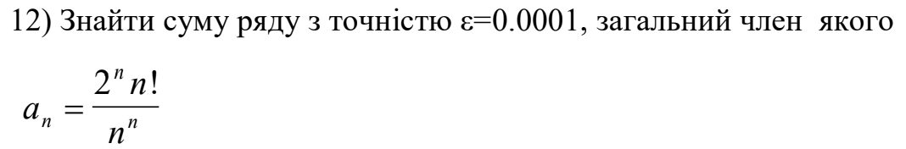
Рисунок 1. Умови завдання 1, варіант 12 лабораторної роботи 2

Завдання №4 Lab# programming: Lab 3
- Варіант: 23
- Деталі завдання:
Для х, що змінюється від a до b з кроком (b-a)/k, де (k=10), обчислити функцію f(x), використовуючи її розклад в степеневий ряд у двох випадках:
а) для заданого n;
б) для заданої точності ε (ε=0.0001).
Для порівняння знайти точне значення функції.

Функція Діапазон n Cума

Рисунок 2. Умови завдання 1, варіант 23 лабораторної роботи 3

Завдання №5 Practice# programming: Class Practice Task
- Деталі завдання:
Реалізувати програму – Аналізатор місячного бюджету.

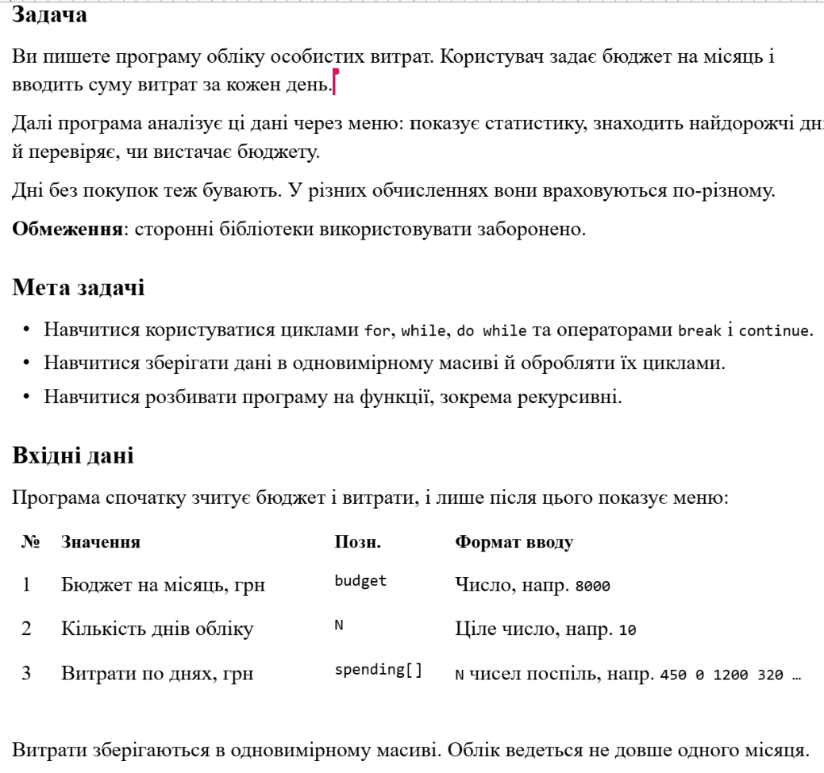
Рисунок 3. Умови завдання "Аналізатор місячного бюджету". Частина 1
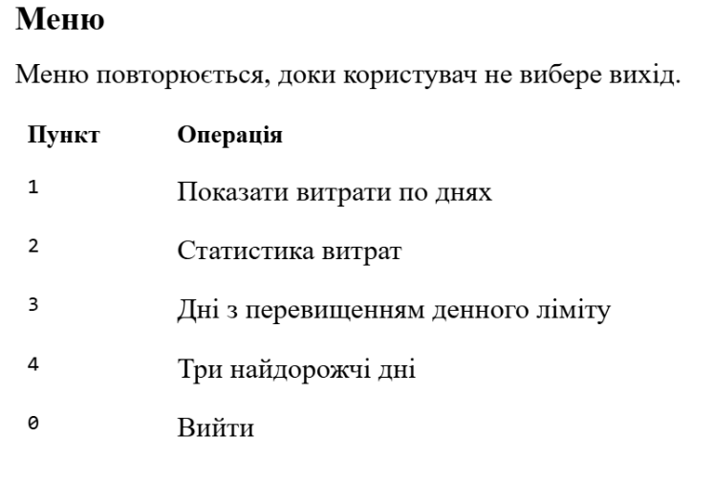
Рисунок 4.Умови завдання "Аналізатор місячного бюджету". Частина 2
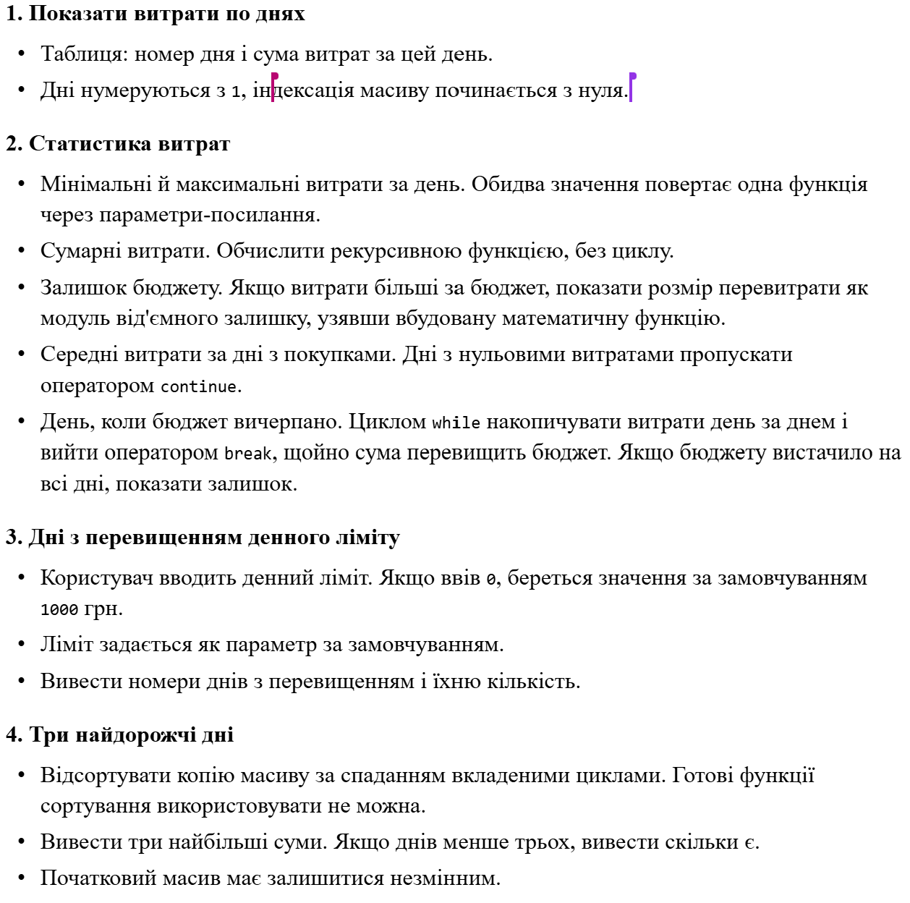
Рисунок 5. Умови завдання "Аналізатор місячного бюджету". Частина 3

- Важливі деталі для врахування в імплементації програми:
- for: вивести список витрат по днях, обходячи масив.
- while: накопичувати витрати день за днем, доки не буде вичерпано бюджет.
- break: зупинити цей цикл одразу на дні, коли бюджет вичерпано, а не після перебору всіх днів.
- do while: після кожної операції повертати користувача в меню і працювати, доки він не вибере вихід.
- continue: пропускати дні без покупок при обчисленні середніх витрат.
- Вкладені цикли: самостійно відсортувати копію масиву для трьох найдорожчих днів, без готових функцій сортування.
- Функції: кожен пункт меню окремою функцією. Одна з них повертає мінімум і максимум через параметри-посилання, інша має параметр за замовчуванням (денний ліміт 1000 грн). Для модуля перевитрати взяти вбудовану математичну функцію.
- Рекурсія: сумарні витрати обчислити рекурсивною функцією, без циклу.
- goto: якщо користувач вводить неправильний пункт меню або нечислові символи, перенаправити його назад до головного меню через goto. Зациклення не повинно бути.
- Валідація: перевіряти всі вхідні дані, правила визначити самостійно на основі попередній задач.
Завдання №6 Practice# programming: Self Practice Task «Помічники Санта Клауса»
- Деталі завдання:
Виконати задачу з архіву Algotester для практики.

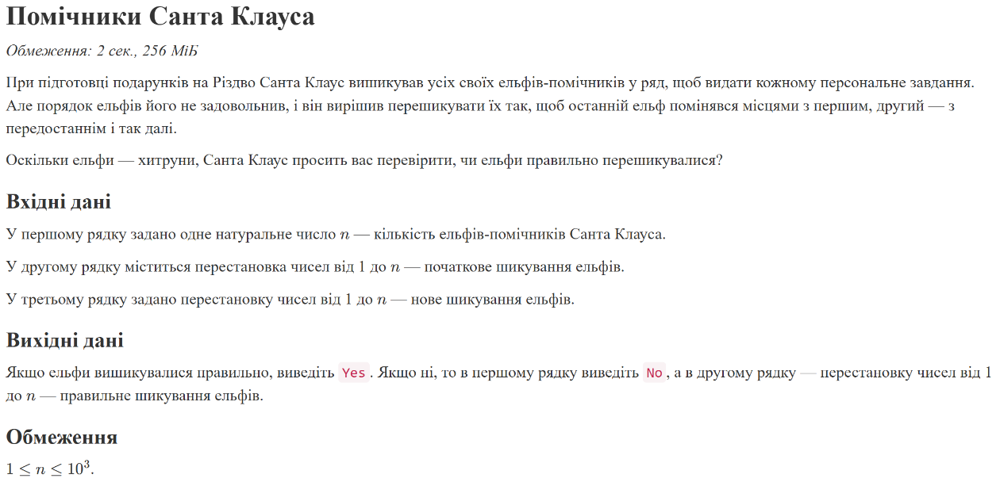
Рисунок 6. Умови задачі " Помічники Санта Клауса "

Завдання №7 Practice# programming: Self Practice Task « Мінімальні вигуки »
- Деталі завдання:
Виконати задачу з архіву Algotester для практики.

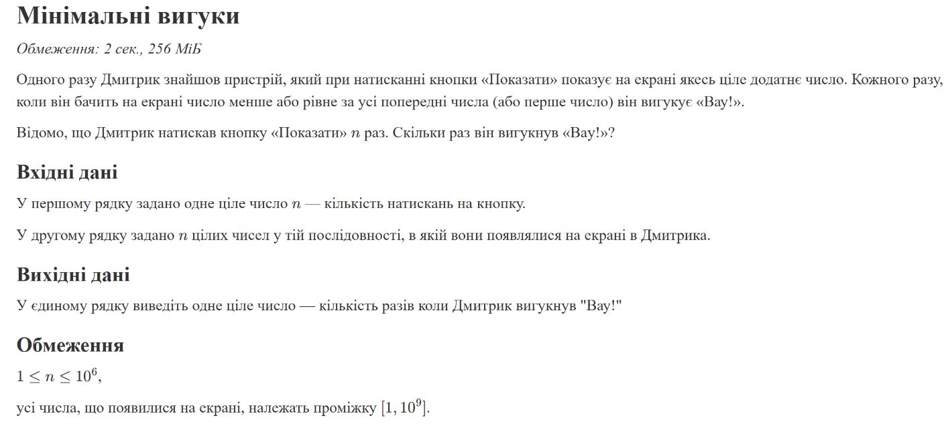
Рисунок 7. Умови задачі " Мінімальні вигуки "

Завдання №8 Practice# programming: Self Practice Task « Непарний масив »
- Деталі завдання:
Виконати задачу з архіву Algotester для практики.

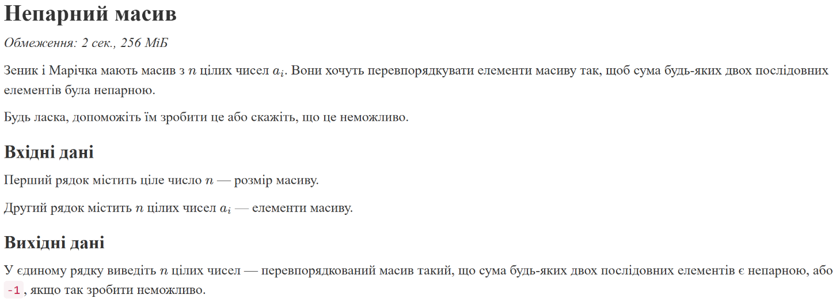
Рисунок 8. Умови задачі " Непарний масив "

Завдання №9 Result Documentation Report and Outcomes Placement Activities (Docs and Programs on GitHub)
- Деталі завдання:
Оформити звіт до виконання епіку 3, закомітити всі файли програм та звіт згідно вимог.
Завдання №10 Results Evaluation and Release
- Деталі завдання:
Провести оцінку результатів, надати рев’юерам на затвердження та оформити pull request.

2. Дизайн та планована оцінка часу виконання завдань:
Програма №1 Аналізатор місячного бюджету
- Блок-схема:

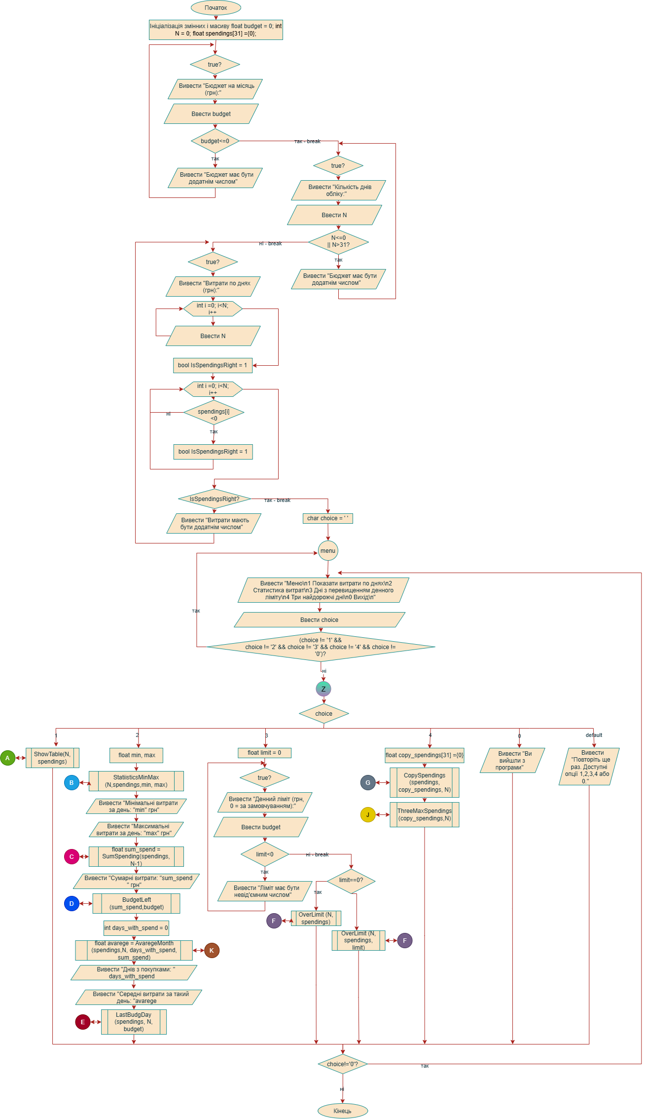
Рисунок 9. Блок-схема до задачі "Аналізатор місячного бюджету". Частина 1
Рисунок 10. Блок-схема до задачі "Аналізатор місячного бюджету". Частина 2
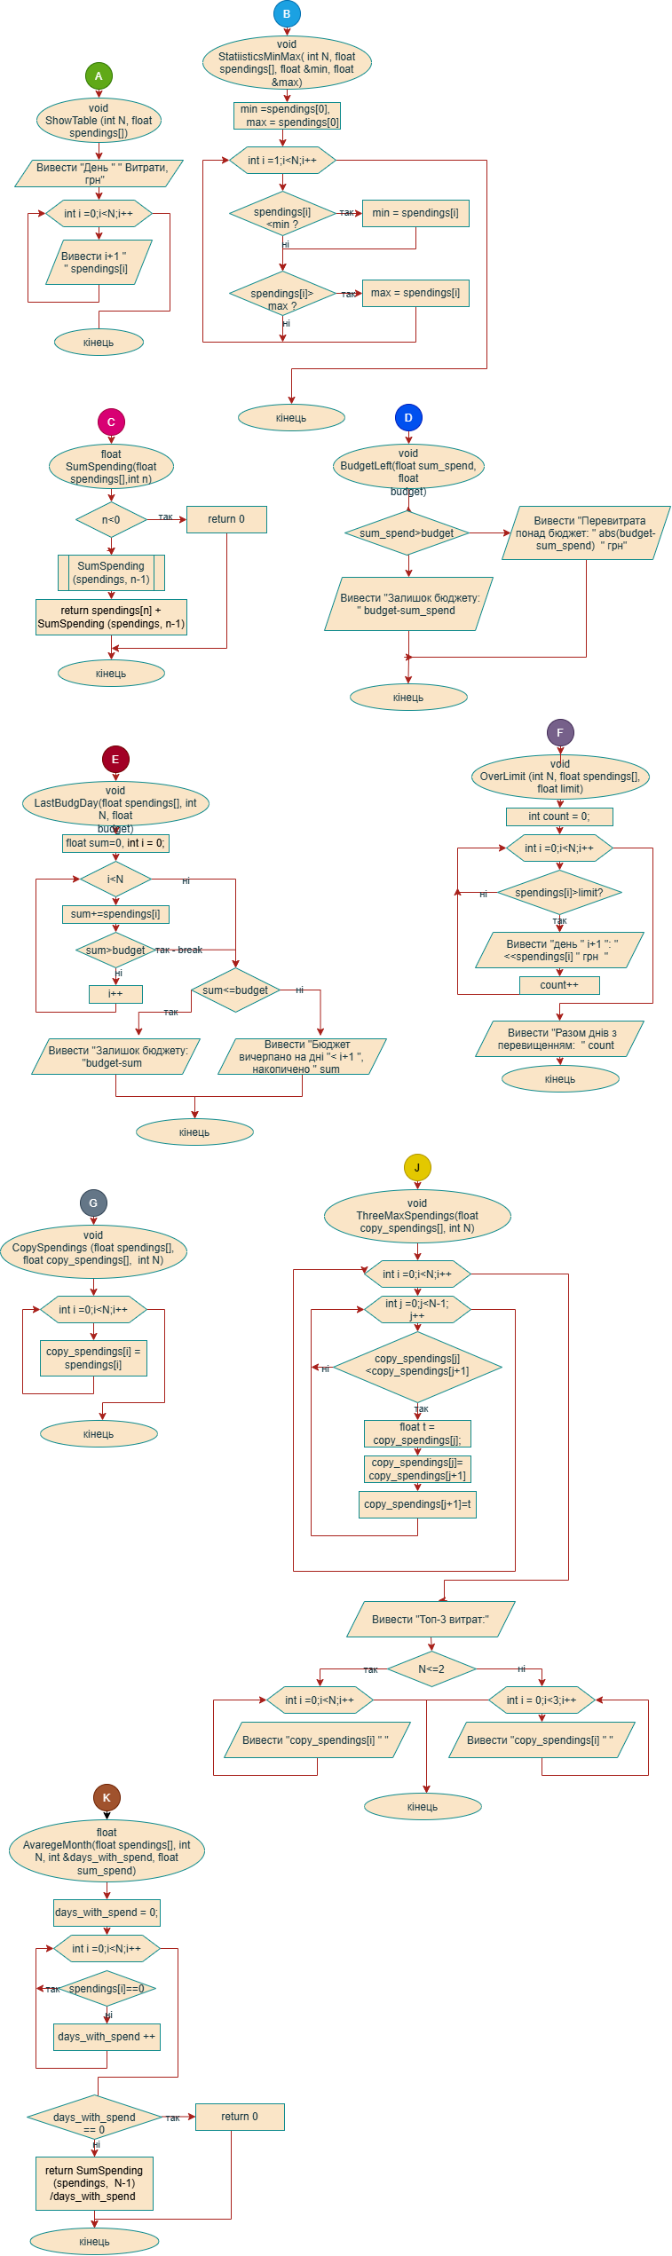
Рисунок 11. Блок-схема до задачі "Аналізатор місячного бюджету". Частина 3

Рисунок 12. Блок-схема до задачі "Аналізатор місячного бюджету". Частина 4

- Планований час на реалізацію: 3 години
- Важливі деталі для врахування в імплементації:
- for: вивести список витрат по днях, обходячи масив.
- while: накопичувати витрати день за днем, доки не буде вичерпано бюджет.
- break: зупинити цей цикл одразу на дні, коли бюджет вичерпано, а не після перебору всіх днів.
- do while: після кожної операції повертати користувача в меню і працювати, доки він не вибере вихід.
- continue: пропускати дні без покупок при обчисленні середніх витрат.
- Вкладені цикли: самостійно відсортувати копію масиву для трьох найдорожчих днів, без готових функцій сортування.
- Функції: кожен пункт меню окремою функцією. Одна з них повертає мінімум і максимум через параметри-посилання, інша має параметр за замовчуванням (денний ліміт 1000 грн). Для модуля перевитрати взяти вбудовану математичну функцію.
- Рекурсія: сумарні витрати обчислити рекурсивною функцією, без циклу.
- goto: якщо користувач вводить неправильний пункт меню або нечислові символи, перенаправити його назад до головного меню через goto. Зациклення не повинно бути.
- Валідація: перевіряти всі вхідні дані, правила визначити самостійно на основі попередній задач.

Програма №2 Lab 2
- Планований час на реалізацію: 20 хвилин

Програма №3 Lab 3
- Планований час на реалізацію: 20 хвилин

Програма №4- 6 «Помічники Санта Клауса», «Мінімальні вигуки» та «Непарний масив»
- Планований час на реалізацію: 1 година

3. Код програм з посиланням на зовнішні ресурси:
Завдання №3 Lab# programming: Lab 2
Використовуючи оператор циклу, знайти суму елементів, зазначених у конкретному варіанті. Результат надрукувати, надавши відповідний заголовком.

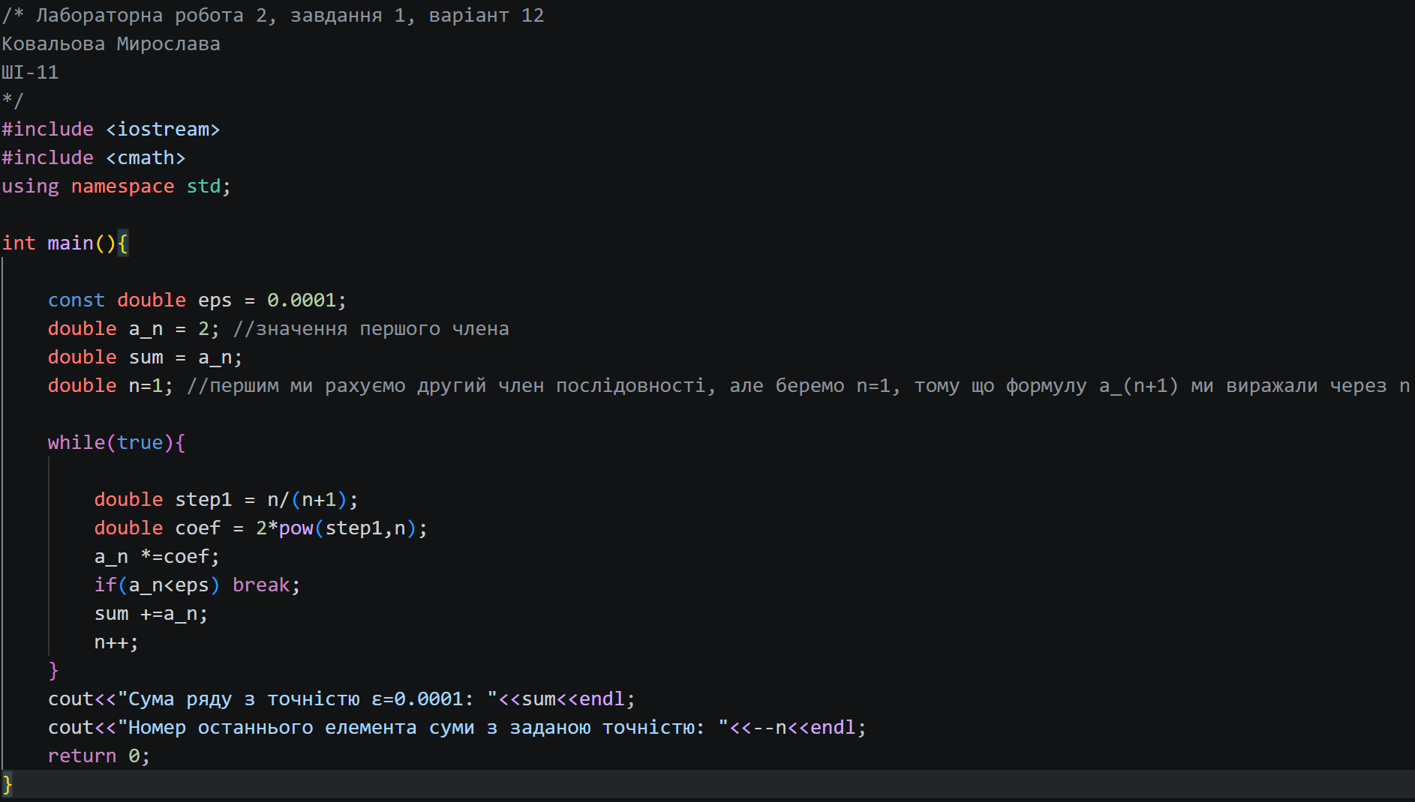
Рисунок 13. Код до задачі 1, варіанту 12, лаб. роботи 2
Посилання на файл коду в пулреквесті: https://github.com/artificial-intelligence-department/ai_programming_playground_2026/pull/398/changes#diff-0cfcc147dc4782aba4b8bd2b22db162afc890812b8f7b83403c0d62ef31cd5fa
Завдання №4 Lab# programming: Lab 3
Для х, що змінюється від a до b з кроком (b-a)/k, де (k=10), обчислити функцію f(x), використовуючи її розклад в степеневий ряд у двох випадках:
а) для заданого n;
б) для заданої точності ε (ε=0.0001).
Для порівняння знайти точне значення функції.

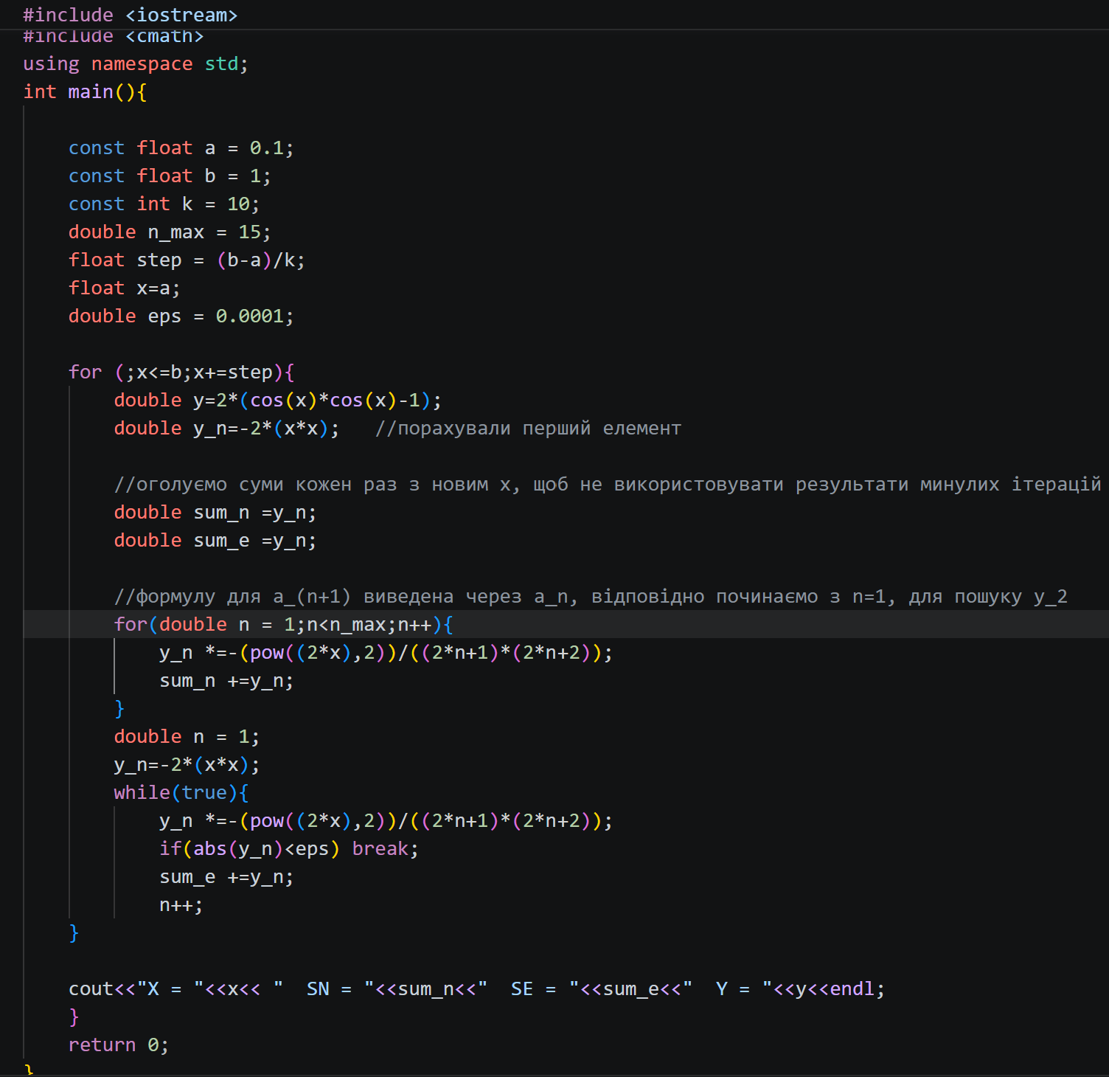
Рисунок 14. Код до задачі 1, варіант 23, лаб. робота 3
Посилання на файл коду в пулреквесті: https://github.com/artificial-intelligence-department/ai_programming_playground_2026/pull/398/changes#diff-b1760288544ba8ceed96ecfae784a66211667697a299172e4b08a2c9b1e659f0

Завдання №5 Practice# programming: Class Practice Task
#include <iostream>
#include <cmath>
#include <iomanip>

using namespace std;
void ShowTable(int N, float spendings[]);
void StatiisticsMinMax(int N,float spendings[],float &min,float &max); //максимальне та мінімальне значення записуються за посиланням у min, max
float SumSpending(float spendings[],int n); //повертаємо суму через рекурсію, додаємо з кінця
void BudgetLeft(float sum_spend, float budget); //виводимо переватрати або залишок
float AvaregeMonth(float spendings[], int N, int &days_with_spend, float sum_spend); //повертаємо середні витрати за місяць, враховуємо лише дні з витратами. Через посилання записуєм кількість днів з витратами
void LastBudgDay(float spendings[], int N, float budget); //виводить на якому дні вийшли за бюджет або надлишок бюджету
void OverLimit(int N, float spendings[], float limit = 1000); //виводить дні з перевищенням бюджету
void CopySpendings(float spendings[],float copy_spendings[], int N); //копіюємо масив у новий
void ThreeMaxSpendings(float copy_spendings[], int N); //працюємо з скопійованим масивом

int main(){
float budget = 0;
int N = 0;
float spendings[31] ={0};

// перевірка введень на діапазон, можна вводити доки не буде задовільне значення
while(true){
cout<<"Бюджет на місяць (грн): ";
cin>>budget;
if (budget<=0){
cout<<"Бюджет має бути додатнім числом"<<endl;
}else break;
}

while(true){
cout<<"Кількість днів обліку: ";
cin>>N;
if (N<=0 || N>31){
cout<<"Кількість днів ціле число від 1 до 31"<<endl;
}else break;
}

while(true){
cout<<"Витрати по днях (грн): ";
for (int i =0; i<N; i++){
cin>>spendings[i];
}
bool IsSpendingsRight = 1;
for(int i = 0; i<N; i++){
if(spendings[i]<0){
IsSpendingsRight=0;
}
}
if(IsSpendingsRight){
break;
}else{
cout<<"Витрати мають бути додатнім числом";
}
}

char choice = ' ';
menu:
do{
cout<<"Меню\n1 Показати витрати по днях\n2 Статистика витрат\n3 Дні з перевищенням денного ліміту\n4 Три найдорожчі дні\n0 Вихід\n";
cin>>choice;
if (choice != '1' && choice != '2' && choice != '3' && choice != '4' && choice != '0') goto menu;

switch(choice){
case '1': {
ShowTable(N, spendings);
break;
}

case '2': {
float min, max;
StatiisticsMinMax(N,spendings,min, max);
cout<<"Мінімальні витрати за день: "<<min<< " грн"<<endl;
cout<<"Максимальні витрати за день: "<<max<< " грн"<<endl;

float sum_spend = SumSpending(spendings, N-1);
cout<<"Сумарні витрати: "<<sum_spend<< " грн"<<endl;

BudgetLeft(sum_spend,budget);

int days_with_spend = 0;
float avarege = AvaregeMonth(spendings,N, days_with_spend, sum_spend);
cout<<"Днів з покупками: "<<days_with_spend<<endl;
cout<<"Середні витрати за такий день: "<<avarege<<endl;

LastBudgDay(spendings, N, budget);
break;
}

case '3': {
float limit = 0;
while(true){
cout<<"Денний ліміт (грн, 0 = за замовчуванням):";
cin>>limit;
if(limit<0){
cout<<"Ліміт має бути невід'ємним числом";
}else break;
}
if (limit ==0){
OverLimit(N, spendings);
}else OverLimit(N, spendings, limit);
break;
}

case '4': {
float copy_spendings[31]={0};
CopySpendings(spendings,copy_spendings, N);
ThreeMaxSpendings(copy_spendings,N);
break;
}

case '0': {
cout<<"Ви вийшли з програми";
break;
}

default:{
cout<<"Повторіть ще раз. Доступні опції 1,2,3,4 або 0."<<endl;
break;
}
}

}while (choice!='0');

return 0;
}

void ShowTable(int N, float spendings[]){
cout<<"День "<<" Витрати, грн"<<endl;
for(int i =0;i<N;i++){
cout<<i+1<<" "<<spendings[i]<<endl;
}

}

void StatiisticsMinMax(int N,float spendings[],float &min,float &max){
min =spendings[0];
max = spendings[0];
for(int i =1;i<N;i++){
if(spendings[i]<min) min = spendings[i];
if(spendings[i]>max) max = spendings[i];
}
}
float SumSpending(float spendings[],int n){ //n тут це N-1, сумуємо елементи від N-1 до 0
if(n<0){
return 0;
}
return spendings[n]+SumSpending(spendings, n-1);
}
void BudgetLeft(float sum_spend, float budget){
if(sum_spend>budget){
cout<<"Перевитрата понад бюджет: "<<abs(budget-sum_spend)<< " грн"<<endl;
}else{
cout<<"Залишок бюджету: "<<budget-sum_spend<<endl;
}

}
float AvaregeMonth(float spendings[], int N, int &days_with_spend, float sum_spend){
days_with_spend = 0;
for(int i =0; i<N; i++){
if (spendings[i]==0) continue;
days_with_spend ++;
}
if (days_with_spend == 0) return 0; //на 0 ділити не можна, тому робимо перевірку
return SumSpending(spendings, N-1)/days_with_spend;
}
void LastBudgDay(float spendings[], int N, float budget){
float sum=0;
int i = 0;
while(i<N){
sum+=spendings[i];
if(sum>budget) break;
i++;
}
if (sum<=budget){
cout<<"Залишок бюджету: "<<budget-sum<<endl;
}else{
cout<<"Бюджет вичерпано на дні "<<i+1<<", накопичено "<<sum<<endl; // вихід цим шляхом завжди відбувається до інкремента, тому день буде i+1
}
}

void OverLimit(int N, float spendings[], float limit){
int count = 0;
for (int i = 0;i<N; i++){
if(spendings[i]>limit){
cout<<"день "<<i+1<<": "<<spendings[i]<<" грн "<<endl;
count++;
}
}
cout<<"Разом днів з перевищенням: "<< count<<endl;
}

void CopySpendings(float spendings[],float copy_spendings[], int N){
for(int i =0; i<N; i++){
copy_spendings[i]=spendings[i];
}
}

void ThreeMaxSpendings(float copy_spendings[], int N){
for(int i = 0;i<N;i++){
for(int j =0;j<N-1;j++){
if (copy_spendings[j]<copy_spendings[j+1]){
float t = copy_spendings[j];
copy_spendings[j]=copy_spendings[j+1];
copy_spendings[j+1]=t;
}
}

}
cout<<"Топ-3 витрат:"<<endl;
if (N<=2){
for(int i =0; i<N; i++){
cout<<copy_spendings[i]<<" ";
}
}else{
for(int i = 0;i<3;i++){
cout<<copy_spendings[i]<<" ";
}
}
cout<<endl;
}
Code #1. Код до задачі «Аналізатор місячного бюджету»

Посилання на файл коду в пулреквесті: https://github.com/artificial-intelligence-department/ai_programming_playground_2026/pull/398/changes#diff-47c0c204a62b6643ca17ea8ff4bf8f2163320b256b581030c49af71578eaef06

Завдання №6 Practice# programming: Self Practice Task «Помічники Санта Клауса»
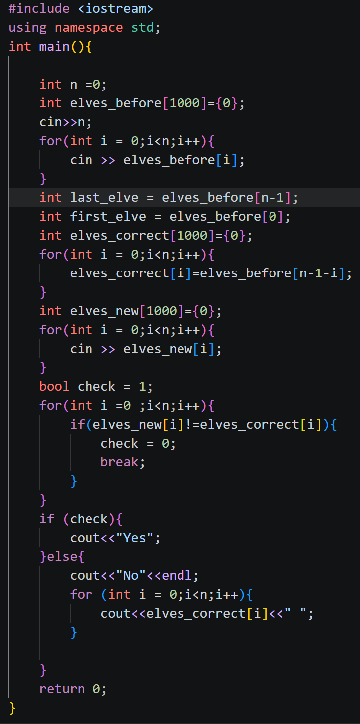
Рисунок 15. Код до задачі "Помічники Санта Клауса"
Посилання на файл коду в пулреквесті: https://github.com/artificial-intelligence-department/ai_programming_playground_2026/pull/398/changes#diff-661780464c5c44e17b240c352182a9c39f841749a3b79e3822e9d395b1bfcc7e
Завдання №7 Practice# programming: Self Practice Task « Мінімальні вигуки»
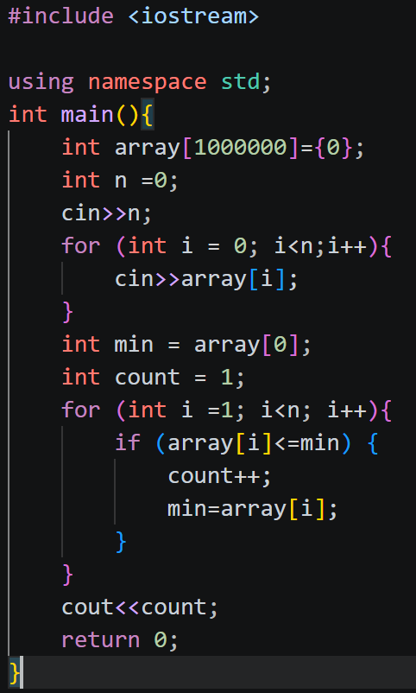
Рисунок 16. Код до задачі " Мінімальні вигуки "
Посилання на файл коду в пулреквесті: https://github.com/artificial-intelligence-department/ai_programming_playground_2026/pull/398/changes#diff-d0de27be02f91c169c2f0117d4b465a8585075f72c33b7dee9af70c5aab34c1c
Завдання №8 Practice# programming: Self Practice Task « Непарний масив »
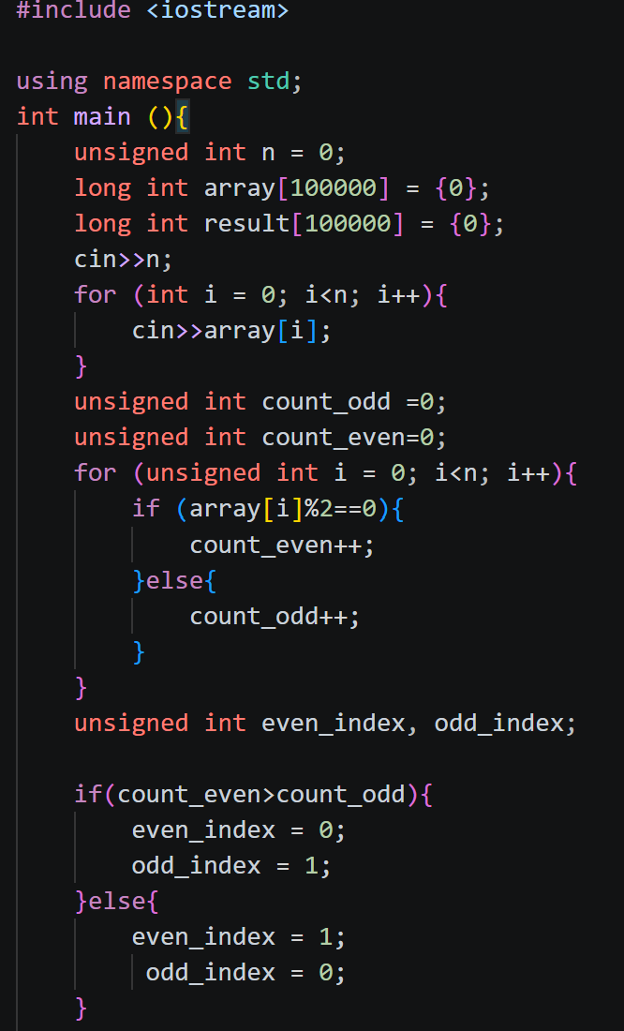
Рисунок 17. Код до задачі "Непарний масив". Частина 1
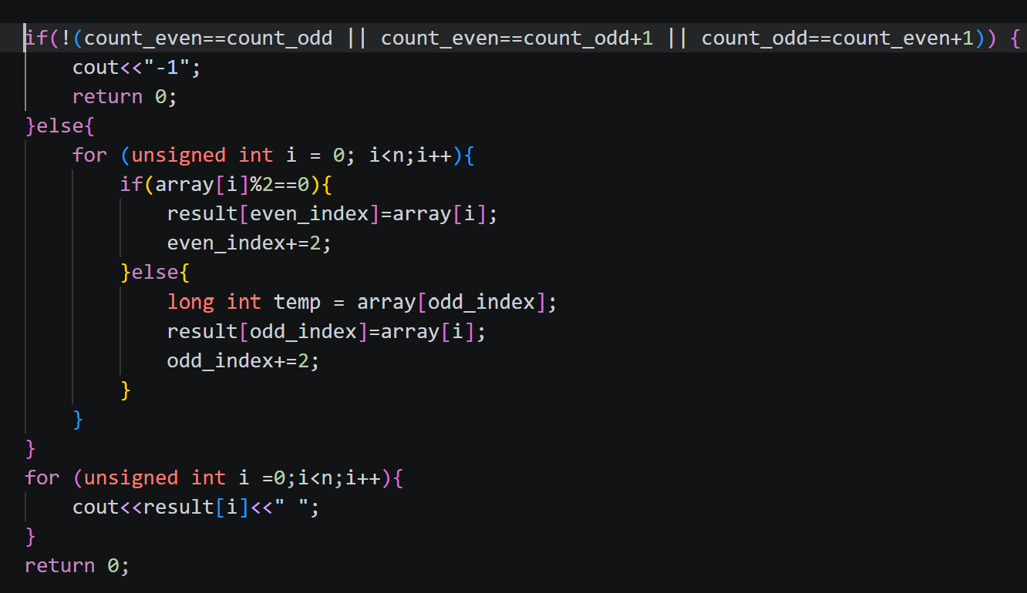
Рисунок 18. Код до задачі "Непарний масив". Частина 2
Посилання на файл коду в пулреквесті: https://github.com/artificial-intelligence-department/ai_programming_playground_2026/pull/398/changes#diff-9c7a0bd6c933bcdef9f9c739138b5a95a29a58cd5a0f293b3c76c4b826801913

4. Результати виконання завдань, тестування та фактично затрачений час:
Завдання №3Lab# programming: Lab 2
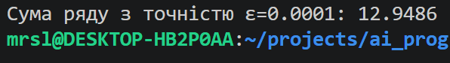
Рисунок 19. Результати виконання програми Lab 2 варіант 12
Час затрачений на виконання завдання: 20 хвилин

Завдання №4 Lab# programming: Lab 3
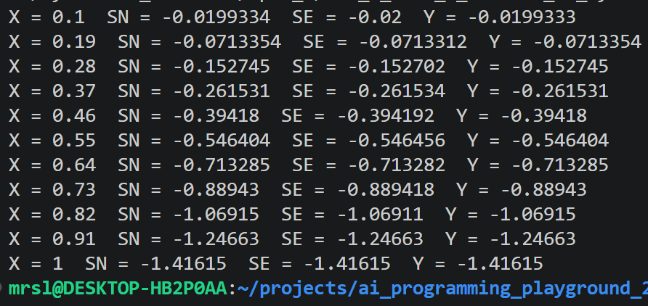
Рисунок 20. Результати виконання програми Lab 3 варіант 23
Час затрачений на виконання завдання: 20 хвилин

Завдання №5 Practice# programming: Class Practice Task
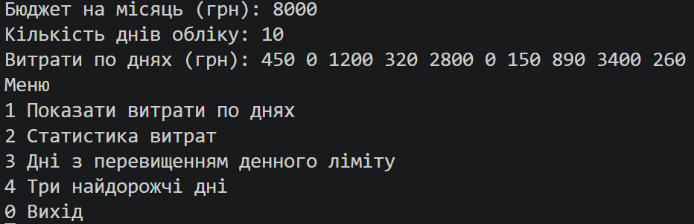
Рисунок 21. Тестування. Базовий випадок
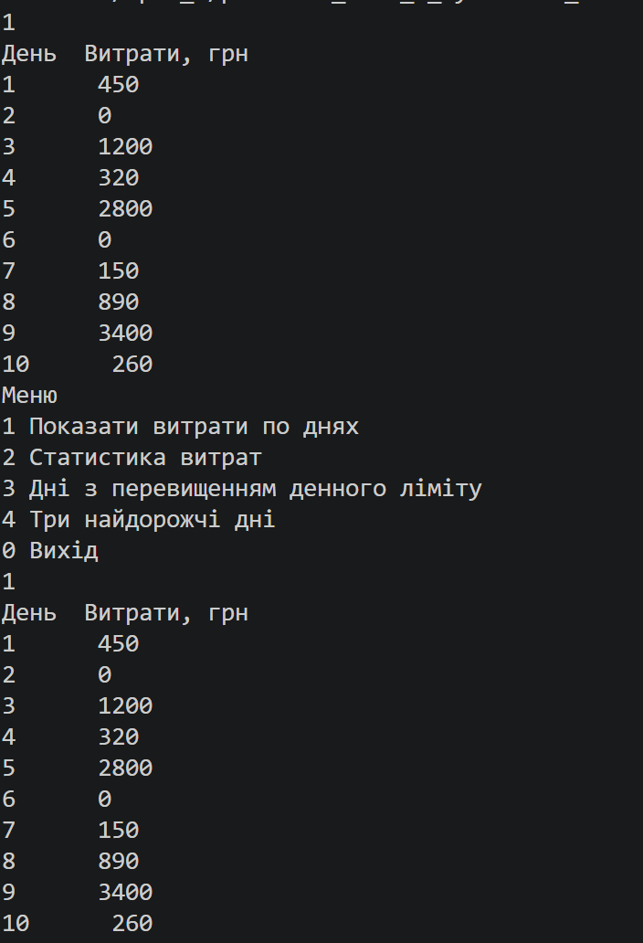
Рисунок 22. Тестування. Повторний вибір "1"
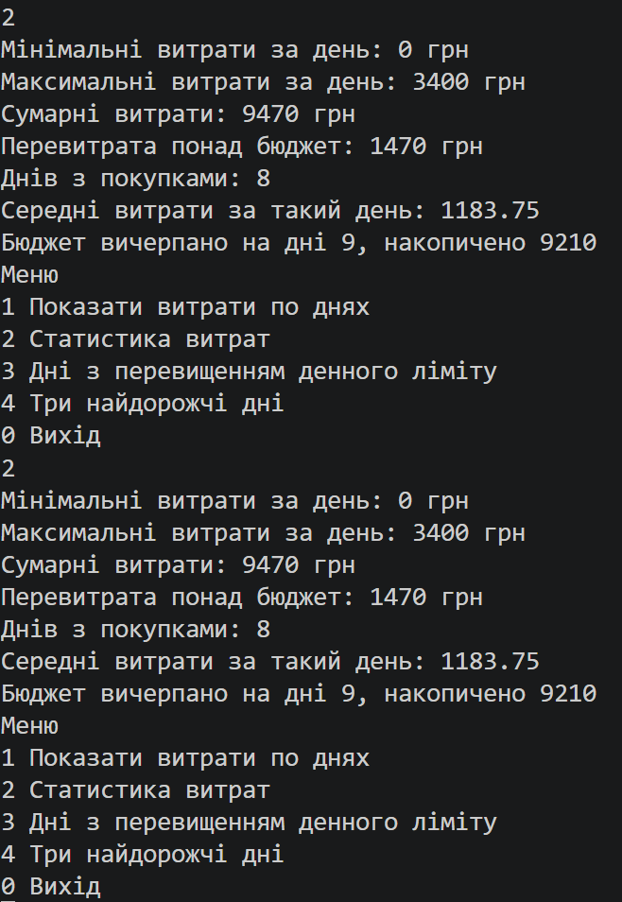
Рисунок 23. Тестування. Повторний вибір "2"
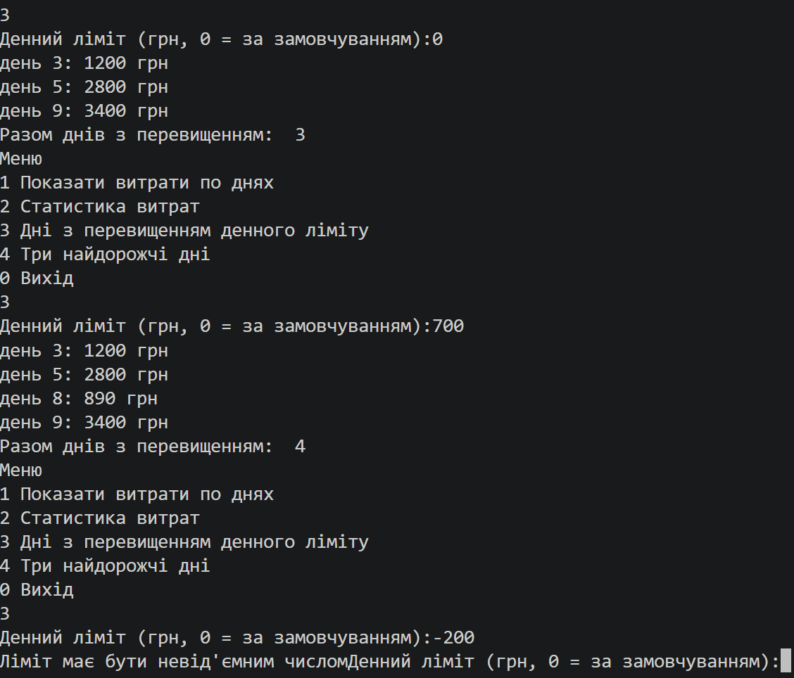
Рисунок 24. Тестування. Повторний вибір "3". Ліміт за замовчуванням, власний та некоректний ввід
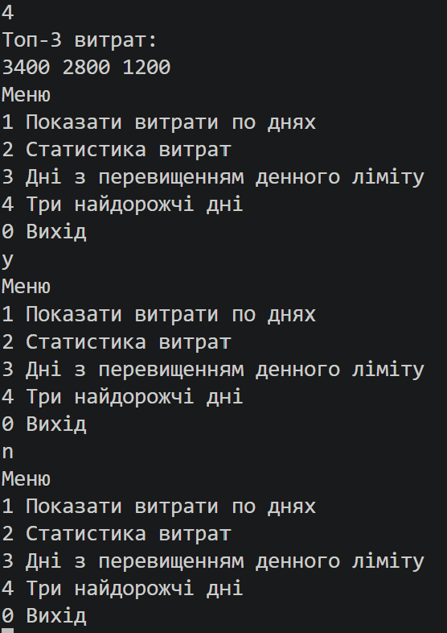
Рисунок 25. Тестування. Вибір "4". Ввід символа окрім 0,1,2,3 або 4 у меню
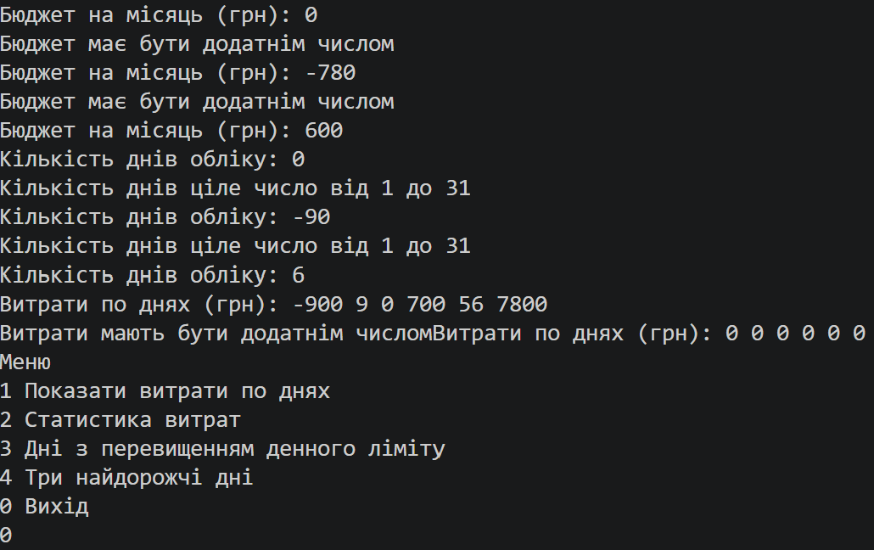
Рисунок 26. Тестування. Введення бюджету 0, від'ємне число, додатнє. Ввід кількості днів 0, від'ємне, додатнє. Введення витрат з від'ємним числом. Вихід.
Час затрачений на виконання завдання: 3 години

Завдання №6 Practice# programming: Self Practice Task «Помічники Санта Клауса»
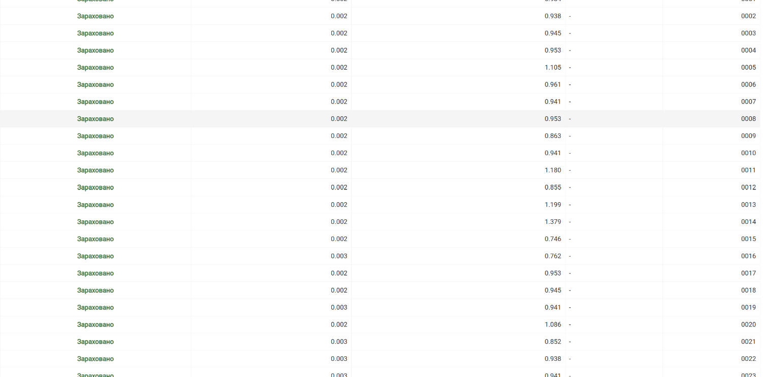
Рисунок 27. Тестування задачі "Помічники Санта Клауса" на Algotester
Час затрачений на виконання завдання: 20 хвилин
Завдання №7 Practice# programming: Self Practice Task «Мінімальні вигуки»
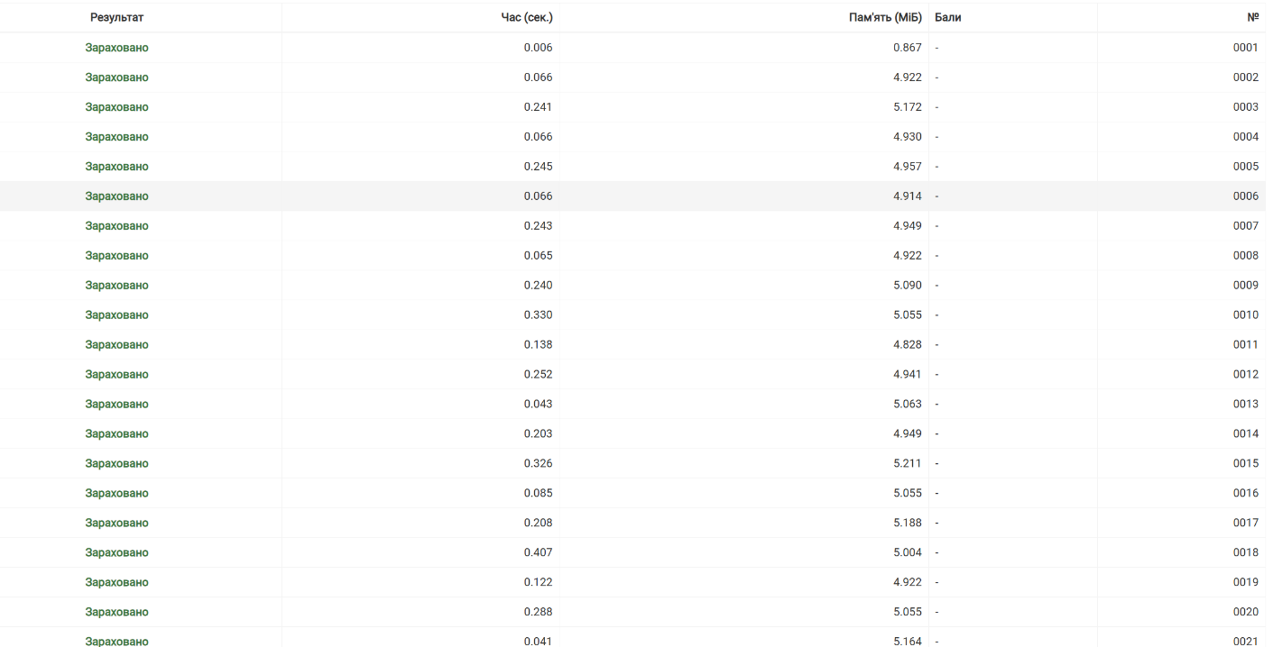
Рисунок 28. Тестування задачі "Мінімальні вигуки " на Algotester
Час затрачений на виконання завдання: 15 хвилин

Завдання №8 Practice# programming: Self Practice Task «Непарний масив»
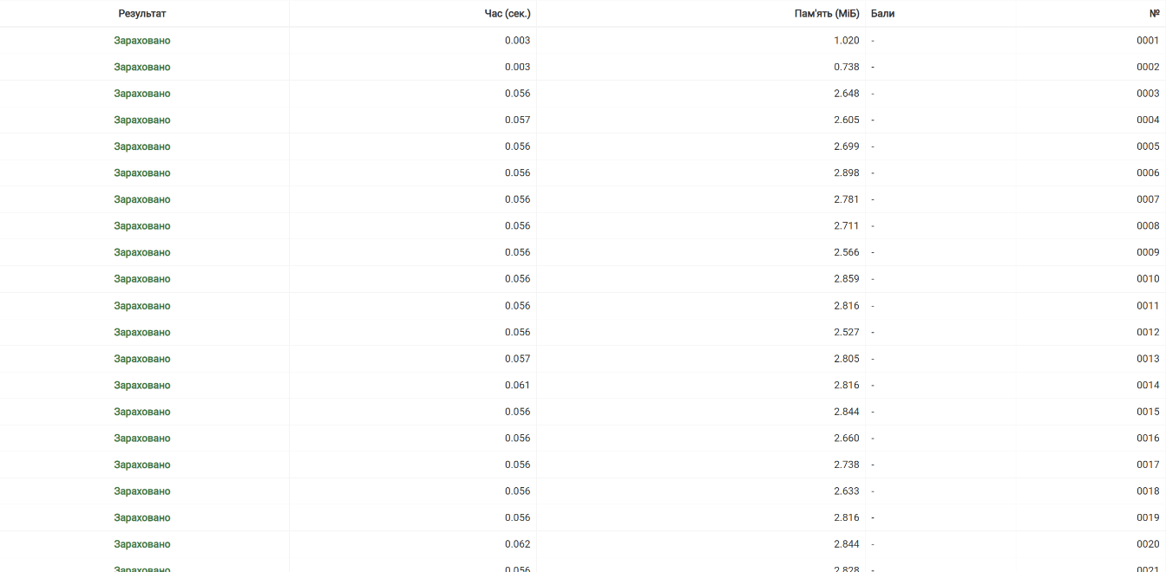
Рисунок 29. Тестування задачі "Непарний масив " на Algotester
Час затрачений на виконання завдання: 15 хвилин

5. Кооперація з командою:

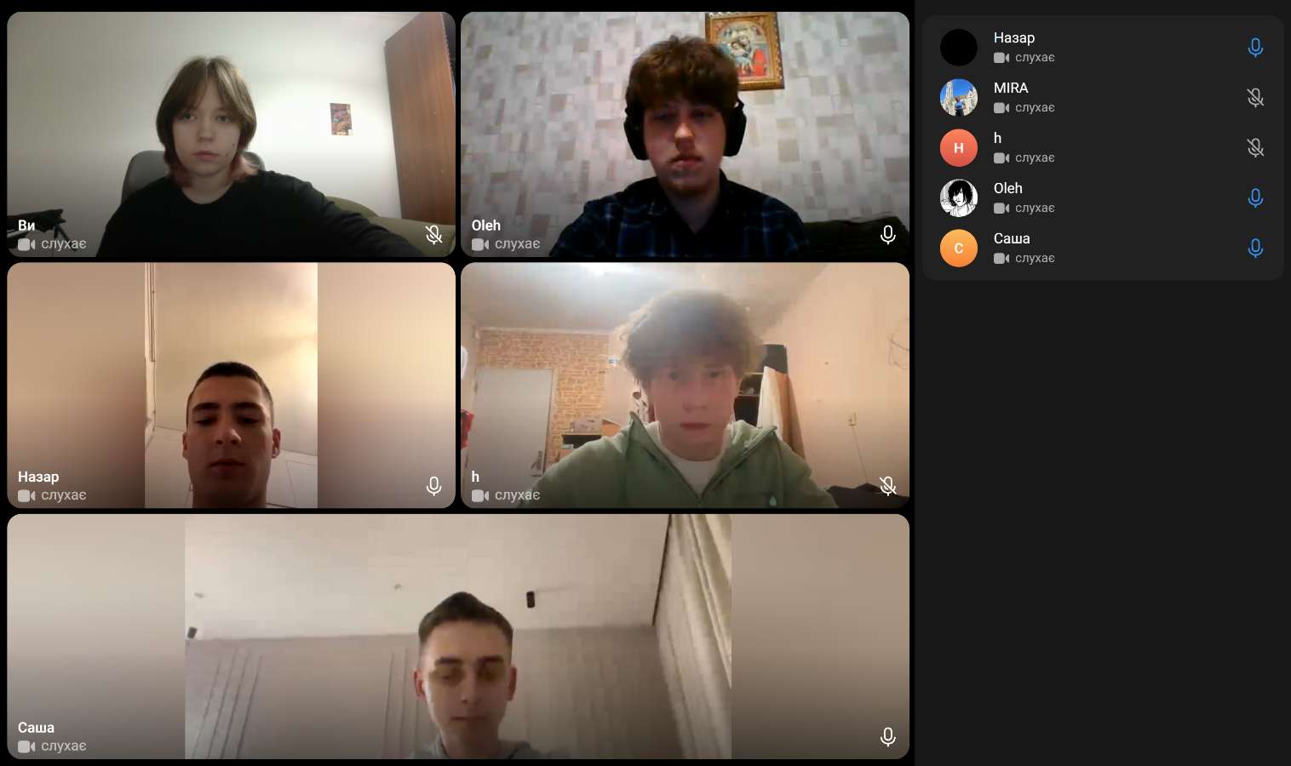
Рисунок 30. Скрін 1-ої зустрічі з командою

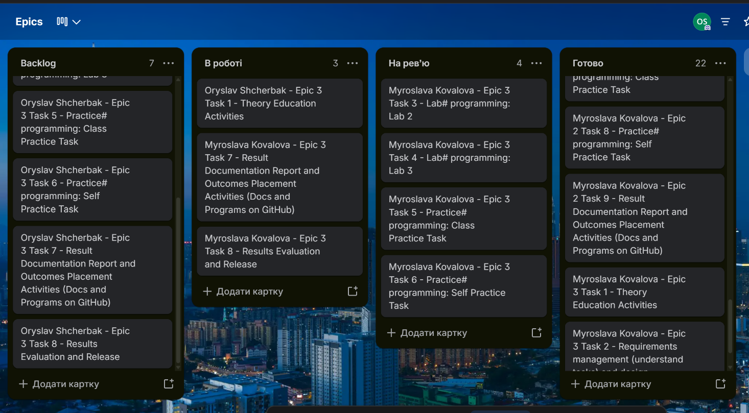
Рисунок 31. Прогрес в Trello на момент 1-ої зустрічі

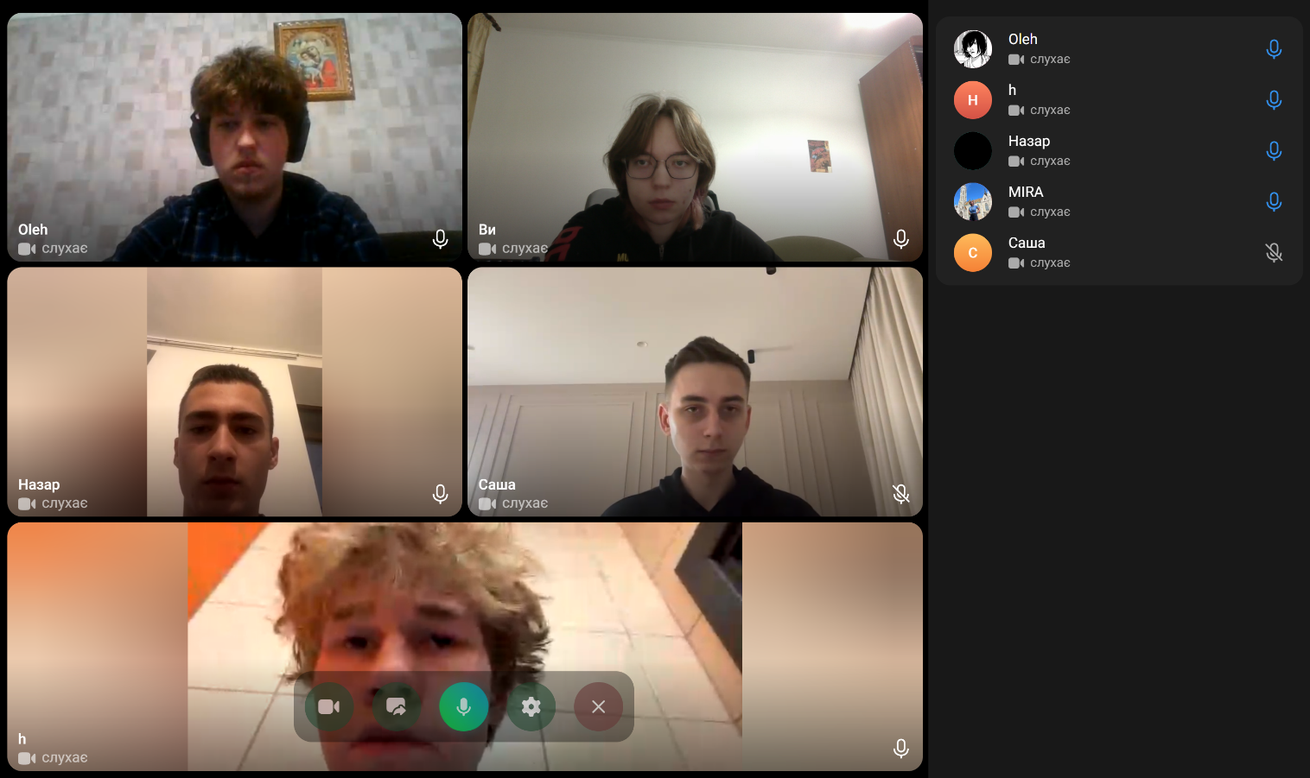
Рисунок 32. Скрін 2-ої зустрічі з командою

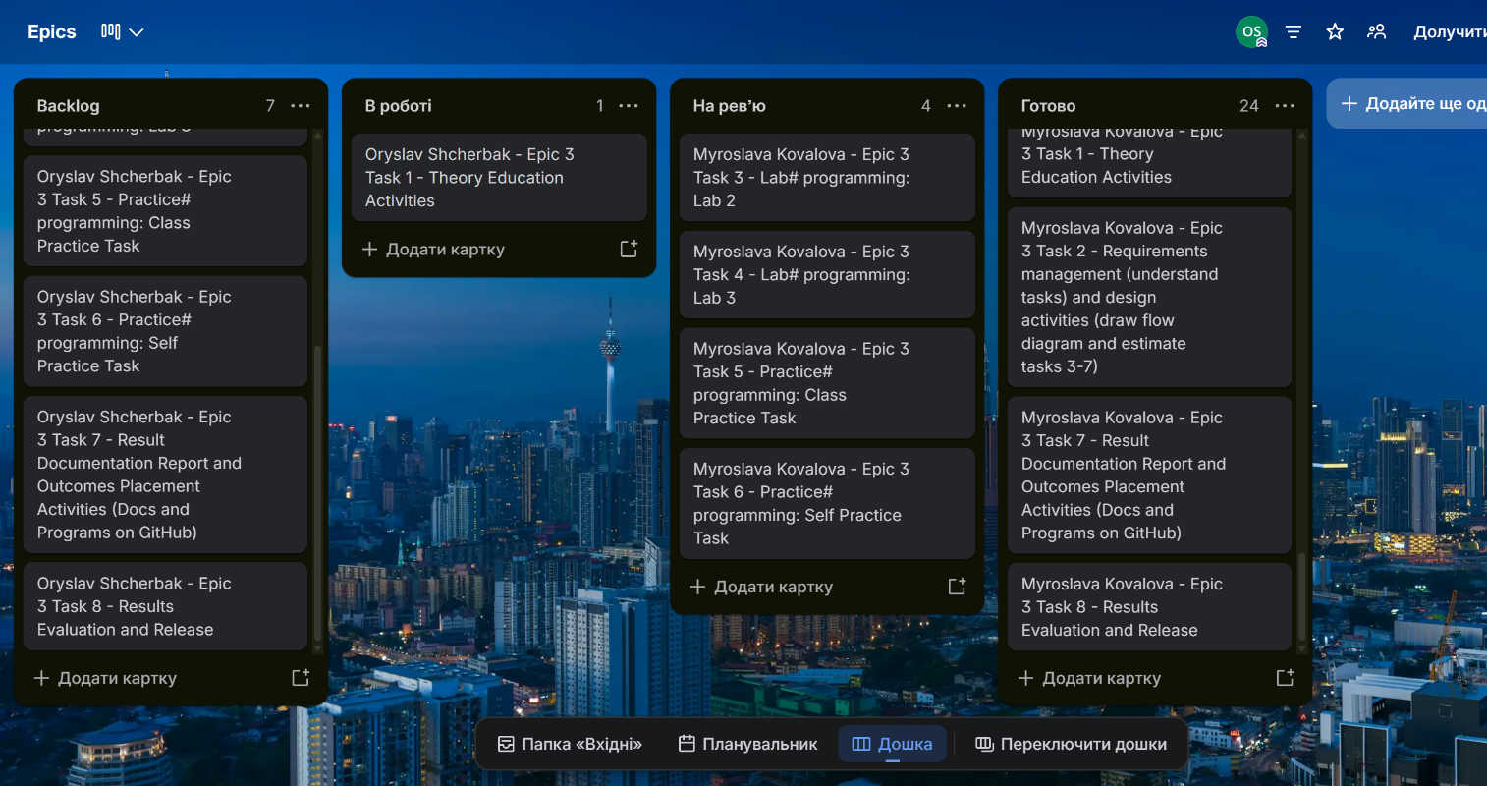
Рисунок 33. Прогрес в Trello на момент 2-ої зустрічі
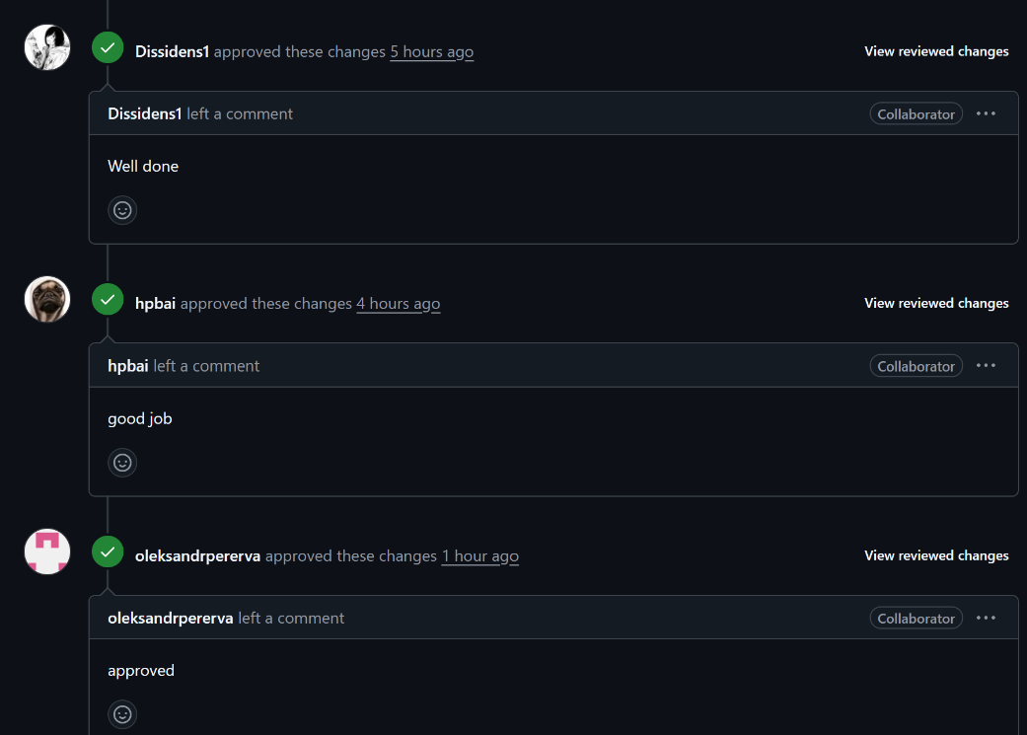
Рисунок 34. Коментарі від учасників команди на пул реквесті з рев'ю роботи

Висновки:
Під час виконання лабораторних та практичних робіт блоку №3 я ознайомилась з поняттями та різними видами циклів у С++ (for, while, do while). Набула практичних навичок управління виконанням циклічних процесів за допомогою операторів break, continue, , а також опанувала принципи побудови та застосування вкладених циклів для розв'язання складніших алгоритмічних задач.
Вивчила основи роботи з одновимірними масивами, включаючи їх оголошення, ініціалізацію, індексацію та обхід за допомогою циклів. Реалізувала на практиці базові алгоритми пошуку та сортування елементів масиву.
Опанувала основи та розширені можливості використання функцій у С++: оголошення та визначення, передачу параметрів за значенням і за посиланням, параметри за замовчуванням, повернення значень. Ознайомилась із механізмом рекурсії та принципами передачі масивів і об'єктів у функції.

